Neue Welten – Java EE in der Cloud

In den letzten Wochen und Monaten war Cloud-Computing das vorherrschende Thema in diversen Magazinen, Blogs und sogar auf Veranstaltungen wie der CeBit. Welche Möglichkeiten hier für bestehende Java Enterprise Anwendungen existieren und welche Konsequenzen sich aus einer Migration auf eine Cloud ergeben wurde jedoch zumeist außer Acht gelassen. Dieser Aspekt soll im Rahmen dieses Artikels anhand eines einfachen praktischen Beispiels diskutiert werden.

Grundlage bildet das imaginäre Start-Up-Unternehmen Pizza4U, welches durch den Einstieg von Investoren über die nötigen finanziellen Mittel verfügt, um Fernseh-Werbekampagnen zu finanzieren. Bereits der erste ausgestrahlte Werbespot erreicht ein großes Publikum – führt jedoch auch zum Zusammenbruch des Servers. Der erhoffte Effekt der Kampagne ist verpufft und potentielle Neukunden sind abgeschreckt. Damit es zu keinem erneuten Zusammenbruch des Servers kommt, muss schnellstmöglich eine dynamisch skalierbare und dennoch kostengünstige Lösung her.

Im Rahmen des Artikels soll aufgezeigt werden, wie man ein bestehendes Java Enterprise Projekt mit möglichst geringem Aufwand auf die Google App Engine (GAE) migrieren und dabei weiterhin die Java Persistenz API (JPA) als Persistenz-Framework nutzen kann. Dabei wird die Entscheidung für die Wahl der Cloud beleuchtet. Es wird diskutiert, welche Probleme und Anforderungen sich für die zu migrierende Java Enterprise Anwendung ergeben.

Die Pizza4U-Anwendung

Die zu migrierende Pizza4U-Anwendung basiert auf dem Java Enterprise Stack. Der in Abbildung 2.1 dargestellte Technologie-Stack der Anwendung umfasst Technologien wie Spring 3 und JPA/Hibernate im Backend sowie Flex und BlazeDS im Frontend. Die Infrastruktur basiert auf der MySQL Datenbank und JBoss als Applikations-Server. Der Build-Prozess wird mittels Maven organisiert.

Abb. 2.1 Pizza4U Infrastruktur
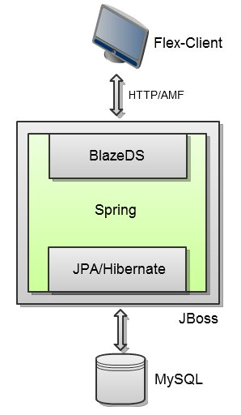

Im Folgenden wird diskutiert, welche Probleme und Anforderungen sich im Rahmen der eingesetzten Technologien ergeben. Um ein Gefühl für mögliche Probleme bei der geplanten Umstellung zu bekommen, werden zunächst die beteiligten Kern-Technologien beleuchtet. Zuerst erfolgt ein Essay zum Thema Cloud-Computing. Da zwischen dem Datenmodell von Google's Bigtable und dem relationalen Datenmodell ein Paradigmenkonflikt besteht, wird diesem Thema ein Abschnitt gewidmet. Dieser umfasst neben der Beschreibungen von Google's Bigtable auch die Beschreibung des DataNucleus-Frameworks, welches eine JPA-Implementierung für die Persistenzschicht der GAE bereitstellt.

Ab in die Wolke

Cloud-Computing beschreibt den Ansatz, Programme und Infrastruktur über das Internet zu hosten. Das angestrebte Ziel ist die Reduzierung von Kosten sowie die Vermeidung von Abhängigkeiten und Engpässen. Die Vorteile im Überblick:
- Kosten-Ersparnis
- Wenig/verringerte Administrations-Kosten
- Abrechnung nach Verbrauch.
- Risiko-Minimierung
- keine langfristigen Hosting-Verträge
- Flexibilität / Skalierbarkeit
- die Ressourcen können auch für kurze Zeitspannen deutlich aufgestockt
werden.

Als Nachteil können Sicherheitsbedenken bezüglich des Auslagerns von Unternehmens-Daten aufgelistet werden.

Als Grundlage für die bevorstehende Anwendungsmigration sollen zunächst die verschiedenen Ausprägungen des Cloud-Computing kurz vorgestellt werden.

Arten Cloud Computing

Es gibt folgende Ausprägungen von Cloud Computing
- Infrastructure as a Service (IaaS) oder Cloud Hosting
- Platform as Service (PaaS)
- Software as a Service (SaaS)

Abb. 3.1 Arten Cloud Computing
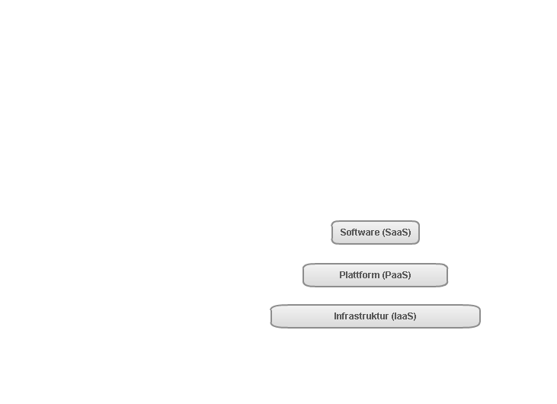

Bei IaaS kann der eigene virtuelle Server im Baukastensystem integriert werden, sodass in diesem Fall eine explizite Administration erfolgen muss. Die Amazon Elastic Compute Cloud (EC2) sowie Elastic Hosts sind zwei Beispiele für diese Art der Cloud.

PaaS bietet eine integrierte Laufzeitumgebung für Anwendungen. Die Bereitstellung von Ressourcen erfolgt hier nach Bedarf. Beispiel für diese Art der Cloud sind Windows Azure von Microsoft und die App Engine von Google.

SaaS ist ein bekanntes Geschäftsmodell, in welchem Software nicht als Produkt sondern als Dienst bereitgestellt und vertrieben wird. Beispiele hierfür sind vielfältig, unter anderem zählen hierzu Google Docs und Sharepoint Online.

Da Pizza4U seine bereits bestehende Anwendung in einer Cloud laufen lassen und sich selbst nicht um die Konfiguration des Cloud Hostings kümmern möchte, benötigt es eine PaaS als Cloud-Umgebung, in welcher komplett auf die vom Anbieter bereitgestellte Infrastruktur gesetzt wird. Flexible Skalierbarkeit und ein geringer Administrationsaufwand sind schließlich die beiden Hauptargumente, weshalb die Wahl auf eine Cloud-Umgebung à la PaaS fällt.

Warum Google?

Die Google App Engine eignet sich hervorragend für eine Standard-Integration einer Java-Anwendung. Die Plattform ist intuitiv zu bedienen, leicht skalierbar und erfordert kein Admin-Know-How. Weiterhin setzt Google die App Engine auch für andere Anwendungen mit großen Datenmengen und Zugriffen (Google Earth, youtube,..) ein. So ist davon auszugehen, dass das System skaliert, hochverfügbar ist und sich in der Praxis bewährt hat – Ideal also für ein Start-Up und damit für Pizza4U.

Kosten?

Der Einsatz der GAE ist zunächst kostenlos, begrenzt aber Kontingente für entsprechende Ressourcen pro Tag. Kosten entstehen erst nach der Überschreitung einer der Grenzen. Die Werte der verbrauchten Ressourcen werden aller 24 Stunden zurückgesetzt.

Abb. 3.2 Kosten einzelner Ressourcen
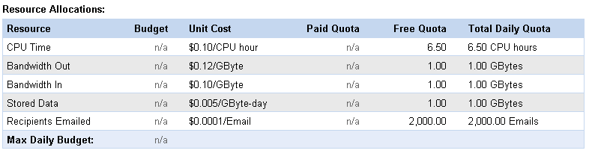

Aufgrund der im Rahmen liegenden durchschnittlichen Zugriffszahlen bietet sich für Pizza4U die kostenfreie Variante der GAE an. So fallen lediglich in Stoßzeiten Kosten an.

Nachdem GAE als Cloud-Umgebung ausgewählt wurde, sollen im nächsten Schritt die geänderten Anforderungen an die Persistenz beleuchtet werden.
Persistenz

Der Vorteil von PaaS ist, dass man sich um die Infrastruktur in Form von Host-System und Datenbank nicht aktiv kümmern muss. Dieser Vorteil kann sich allerdings auch schnell zu einem Nachteil entwickeln, wenn man die damit verbundenen technischen Implikationen nicht kennt und demzufolge auch nicht im Griff hat. Daher ist dieses Wissen eine wichtige Voraussetzung für die Migration. Konkret ist eine NoSQL Datenbank von Google vorgegeben. Um diese auch mit JPA/Hibernate ansteuern zu können, wird die Verwendung von DataNucleus erforderlich. Diese beiden Punkte werden zusammen mit den Restriktionen dieses Systems im Folgenden vorgestellt.

Bigtable

NoSQL ("not only SQL") vereint die Familie der nicht relationalen Datenbanken, [NoSQL]. Google's Cloud speichert die persistenten Daten in Bigtable [G-Labs], einem proprietären Datenbanksystem aus der Familie der NoSQL-Datenbanken. Neben GAE setzt Google bereits seit 2004 auf diese Art der Persistenz und setzt Bigtable unter anderem bei Anwendungen wie Google Maps, Google Book Search, Google Earth und YouTube ein. Das Datenvolumen umfasst mehrere Petabytes (1Petabyte = 1000 Terabyte).
Bigtable ist ein Column-Store basierendes Datenbanksystem. Column Store Datenbanken basieren auf dem Ansatz, Daten in Muster und Spalten-Familien zu unterteilen, was ein effizientes Speichern und Verteilen von Daten mit verwandten Attributen ermöglichen soll. Es werden mehrere Versionen eines Datenbestandes in einer Spalte verwaltet. Des Weiteren setzt Bigtable auf das in der NoSQL-Welt weit verbreitete MapReduce-Prinzip. Hierbei werden Daten für Abfragen aufbereitet, ausgewählte Teile daraus in einem View abgelegt und anschließend aggregiert.

Listing 4.1 programmatischer Zugriff auf Bigtable

// Open the table
Table *T = OpenOrDie("/bigtable/web/webtable");
// Write a new anchor and delete an old anchor
RowMutation r1(T, "com.cnn.www");
r1.Set("anchor:www.c-span.org", "CNN");
r1.Delete("anchor:www.abc.com");
Operation op;
Apply(&op, &r1)

DataNucleus
Die Kapselung von Java-Zugriffen auf Bigtable wird durch das DataNucleus-Framework ermöglicht. DataNucleus [DaNu] ist ein Open Source Projekt, welches die JDO Referenz-Implementierung bereit stellt und darüber hinaus JPA- und JDO-Implementierungen für die Persistenz-Schicht der GAE anbietet. Die Daten werden hierbei auf Google's Bigtable abgebildet. Der technischen Vollständigkeit halber muss aber auch erwähnt werden, dass bei der JPA-Implementierung beim Zugriff auf Bigtable intern JDO benutzt wird. Hierdurch ergibt sich die Notwendigkeit, Anpassungen an den mit JPA annotierten Klassen zur vorzunehmen. DataNucleus bietet hierfür einen DataEnhancer an, der die Klassen der kompilierten Entitäten um entsprechende Mapping-Informationen ergänzt. Änderungen im Quellcode fallen daher nicht an.

Restriktionen
Einschränkungen ergeben sich nicht primär durch DataNucleus an sich, sondern durch die darunterliegende Bigtable Datenstruktur. So gibt es beispielsweise keine Unterstützung für unique Constraints. Auch bei Queries gibt es deutliche Einschränkungen. So ist zum Beispiel der Einsatz von SQL-Funktionen wie UPPER oder LIKE nicht möglich. Momentan gibt es auch noch keine finale JPA2.0-Implementierung von DataNucleus. Etwas schwergewichtiger ist schließlich, dass der Einsatz von Many-to-many-Beziehungen und polymorphen Referenzen nicht möglich ist.
Migration

Nachdem in den vorangegangenen Kapiteln das Fundament der Zielarchitektur und die Kerntechnologien beschrieben wurden, widmet sich dieses Kapitel der Migration von Pizza4U auf die Google App Engine. Die Migration selbst lässt sich in drei Schritte unterteilen:
- Einrichtung und Konfiguration der GAE
- Umbau des Pizza4U-Projektes
- Build und Deployment der Anwendung

Einrichten der GAE

Zunächst wird für die Anwendung eine Google Application ID benötigt. Dafür sind die folgenden Schritte erforderlich:
- Anlegen einer Google Mail Adresse, [G-Mail]
- Anmeldung mit der Mail an der Google App Engine, [GAE]
- Erstellung einer neuen Anwendung mit der ID „spring-flex-gae“
- Initiale Validierung des Accounts beim Anlegen einer App mittels SMS

Da nun die GAE eingerichtet ist und zum Einsatz bereit steht, können wir uns als Nächstes dem Umbau des Projektes widmen.

Projektumbau

Jede Java-GAE-Anwendung muss in ihrem WEB-INF Verzeichnis die Datei appengine-web.xml enthalten. In dieser Datei erfolgt die Konfiguration der GAE. Listing 5.1 enthält den kompletten Inhalt der Datei aus dem Pizza4U-Projekt. Der Name der Anwendung wird hier auf „pizza4u“, die Version auf „1“ gesetzt. Darüber hinaus sind noch eine Reihe weiterer Konfigurationsmöglichkeiten geboten. Dazu zählen zum Beispiel das Logging und die Angabe statischer Webressourcen. Außerdem bietet die Google App Engine die Implementierung einer HttpSession an, in welcher Objekte wie üblich über session.setAttribute() abgelegt werden können. Die so abgelegten Attribute werden in dem App-Engine-Datastore abgelegt. Eine umfangreichere Beschreibung der Konfigurationsmöglichkeiten kann in [GAE2] nachgelesen werden.

Listing 5.1 appengine-web.xml
<?xml version="1.0" encoding="utf-8"?>
<appengine-web-app xmlns="http://appengine.google.com/ns/1.0">
<application>spring-flex-gae</application>
<version>1</version>

<system-properties>
<property name="java.util.logging.config.file"
value="WEB-INF/logging.properties"/>
</system-properties>
<sessions-enabled>true</sessions-enabled>
</appengine-web-app>
Die nächste relevante Konfigurationsdatei stellt die persistence.xml-Datei dar. Listing 5.2 enthält einen Ausschnitt aus der Datei der Pizza4U-Anwendung. Hier findet man die erste relevante Änderung am bestehenden Projekt. So wird zuerst ein von DataNucleus bereitgestellter Persistence-Provider als Bindeglied zwischen der JPA und dem App-Engine-Datastore eingebunden. Über die einzelnen Properties erfolgt die Konfiguration von Aspekten wie Transaktionen und Factories.

Listing 5.2 persistence.xml
<?xml version="1.0" encoding="UTF-8"?>
<persistence version="1.0">
<persistence-unit name="pizza-pu" transaction-type="RESOURCE_LOCAL">
<provider>
org.datanucleus.store.appengine.jpa.DatastorePersistenceProvider
</provider>
...
<properties>
<property name="javax.jdo.PersistenceManagerFactoryClass"
value="org.datanucleus.store.appengine.
jdo.DatastoreJDOPersistenceManagerFactory"/>
<property name="javax.jdo.option.ConnectionURL" value="appengine"/>
<property name="javax.jdo.option.NontransactionalRead"
value="true"/>
<property name="javax.jdo.option.NontransactionalWrite"
value="true"/>
<property name="javax.jdo.option.RetainValues" value="true"/>
<property name="datanucleus.appengine.autoCreateDatastoreTxns"
value="false"/>
</properties>

</persistence-unit>
</persistence>

Damit sind alle erforderlichen Anpassungen in Konfigurationsdateien abgeschlossen. Zwar folgen noch Änderungen am Build-Prozess, in Konfigurationsdateien muss ab jetzt jedoch nicht mehr eingegriffen werden. Die verbleibenden Änderungen an der Anwendung finden vollständig im Java-Code statt.

Eine der Technologien, auf welchen Pizza4U basiert, ist Spring in der aktuellen Version 3. Seit dieser Version ist es möglich, die gesamte Spring-Konfiguration annotations-getrieben umzusetzen. Dieser Weg wurde auch in der Pizza4U-Anwendung gewählt. Listing 5.3 zeigt einen Ausschnitt aus der Klasse SpringConfig, welche über die Spring3-Annotation @Configuration im Stande ist, Konfigurationen am Spring-IoC-Container vorzunehmen. In diesem Fall sind die beiden mit @Bean annotierten Methoden relevant. Die entityManagerFactory-Methode konfiguriert die von der Persistenz benötigte javax.persistence.EntityManagerFactory. Diese Methode erstellt die Factory anhand der zuvor in der persistence.xml definierten Persistence-Unit mit dem Namen „pizza-pu“. Die weitere Methode liefert einen JpaTransactionManager, welcher die eben genannte Factory nutzt.

Listing 5.3 SpringConfig.java
@Configuration
public class SpringConfig {
@Bean
public EntityManagerFactory entityManagerFactory() {
return Persistence.
createEntityManagerFactory("pizza-pu").entityManagerFactory();
}
@Bean
public JpaTransactionManager transactionManager() {
JpaTransactionManager transactionManager = new JpaTransactionManager();
transactionManager.setEntityManagerFactory(entityManagerFactory());
return transactionManager;
}
}

Das Domain-Modell
Abbildung 5.1 zeigt das einfache Domain-Modell der Pizza4U-Anwendung. Auf die Darstellung der Attribute wurde der Einfachheit halber verzichtet. Modelliert wird hier die Pizza-Bestellung. Jede Bestellung ist einem Kunden zugewiesen und hat eine Menge von bestellten Gerichten, welche durch eine abstrakte Klasse modelliert sind. Das einzige mögliche Gericht stellt derzeit die Pizza dar.

Abb. 5.1 Original Domain-Modell
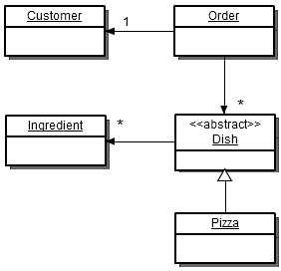

Der Einsatz von DataNucleus als JPA-Persistenzframework für die GAE erfordert leider nicht nur einige Anpassungen an den Persistenz-Mappings. Ein gewichtiger Nachteil der Migration ist, dass auf Persistenzebene zwischen den zu speichernden Entitäten keine polymorphen Beziehungen bestehen dürfen. Das ist in dem Pizza4U-Domain-Modell bei der Referenz von Order auf die abstakte Klasse Dish der Fall. Daher sind wir gezwungen, auch an der Struktur selbst Änderungen vorzunehmen und die polymorphe Beziehung aufzulösen. Das ist an dieser Stelle zwar einfach, da Pizza die einzige von Dish erbende Klasse ist, es könnte jedoch bei komplexeren Modellen zu gravierenden Problemen führen. Würde das Modell eine weitere Spezialisierung von Dish enthalten (zum Beispiel Pasta), so müsste die Order-Klasse zwei Listen verwalten, welche einmal mit Pizza und einmal mit Dish typisiert sind. Damit in diesem Fall keine umfangreichen Änderungen an der Business-Schicht erfolgen müssen, könnte dann zusätzlich eine Modell-Schicht eingeführt werden, die die polymorphen Beziehungen nach wie vor enthält. Es müsste dann zusätzlich ein Mapping zwischen den beiden Schichten implementiert werden.

Die notwendige Umstrukturierung von Pizza4U resultiert in dem in Abbildung 5.2 abgebildeten Domain-Modell für die GAE.

Abb. 5.2 GAE Domain-Modell
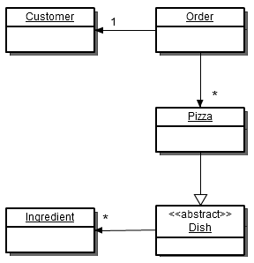

Im Folgenden stellen wir die in den Klassen anfallenden Änderungen der Persistenz-Mappings vor. Als erstes betrachten wir die Order-Klasse, deren Auszug in Listing 5.4 zu sehen ist. Bis auf die Änderung der Generator-Strategie für die ID musste in der Klasse nichts weiter gemacht werden. Zuvor wurde als Generator-Strategie GenerationType.AUTO genutzt, welche von der GAE nicht unterstützt wird. Eine detaillierte Beschreibung der möglichen Strategien findet man unter [G-Code].

Listing 5.4 Die Order-Klasse
@Entity
public class Order implements Serializable {
@Id
@GeneratedValue(strategy = GenerationType.IDENTITY)
private Long id;

@OneToOne(fetch = FetchType.EAGER, cascade = CascadeType.ALL)
private Customer customer;

@OneToMany(cascade = CascadeType.ALL)
private Collection<OrderedDish> orderedDishes;
}

Bezüglich des Typs der ID gibt es jedoch eine Einschränkung. Wird eine Klasse im Kontext einer anderen Klasse gespeichert, so muss in dieser das ID-Attribut vom Typ com.google.appengine.api.datastore.Key sein. In der Customer-Klasse ist das, abgesehen von der Generator-Strategie, die einzige Änderung.

Listing 5.5 Die Customer-Klasse
@Entity
public class Customer implements Serializable {
@Id
@GeneratedValue(strategy = GenerationType.IDENTITY)
private Key key;
private String firstname;
private String lastname;
private String phone;
private String street;
private String postal;
private String city;
}

Das Listing 5.6 enthält den Sourcecode der Klassen Dish und Pizza.

Listing 5.6 Die Klassen Dish und Pizza
@Entity
@MappedSuperclass
public abstract class Dish implements Serializable {
@Id
@GeneratedValue(strategy = GenerationType.IDENTITY)
private Key key;

private String name;

private double price;

@OneToMany(fetch = FetchType.EAGER, cascade = CascadeType.ALL)
private Collection<Ingredient> ingredients;
}

@Entity
public class Pizza extends Dish {
private PizzaType pizzaType = PizzaType.CHEESY;
}

Build und Deployment

Nachdem alle notwendigen Anpassungen vorgestellt wurden, widmen wir uns als Nächstes abschließend dem Build-Prozess mit Maven. Auch das ist ein relevanter Aspekt. Denn was bringt es, wenn man für die Migration an den Konfigurationsdateien und Sourcen kaum etwas ändern muss, die Migration jedoch am Build-Prozess scheitert. Das ist natürlich nicht der Fall, da DataNucleus neben der Implementierung der JPA für die GAE auch ein Maven-Plugin zur Verfügung stellt, mit welchem das in Kapitel 4 beschriebene Enhancement der Entity-Klassen durchgeführt werden kann. Listing 5.7 enthält einen Ausschnitt aus der pom.xml, in welchem wie Einbindung und Konfiguration des DataNucleus-Maven-Plugins vorgenommen wird.

Lising 5.7 Ausschnitt aus der pom.xml
<plugins>
<plugin>
<groupId>org.datanucleus</groupId>
<artifactId>maven-datanucleus-plugin</artifactId>
<version>1.1.4</version>
<configuration>
<verbose>true</verbose>
<api>JPA</api>
<enhancerName>ASM</enhancerName>
<mappingIncludes>**/domain/*.class</mappingIncludes>
<persistenceUnitName>pizza-pu</persistenceUnitName>
<log4jConfiguration>
${basedir}/log4j.properties
</log4jConfiguration>
</configuration>
<executions>
<execution>
<phase>process-classes</phase>
<goals>
<goal>enhance</goal>
</goals>
</execution>
</executions>
</plugin>
...
</plugins>
Administration



Deployment
Nachdem die Anwendung technisch auf die Google App Engine migriert ist, bleibt das finale Deployment samt Übernahme der IT-Infrastruktur. Google verwendet dafür den Jetty Servlet Container [Jetty] und bietet verschiedene Möglichkeiten für das Deployment an:
- über Console
- über IDE-Plugin (derzeit nur für Eclipse)
- mittels Ant oder Maven

Im Folgenden ist ein Beispiel für das Deployment über Konsole aufgezeigt. Dafür müssen der entprechende ClassPath-Eintrag gesetzt und die Zugangsdaten konfiguriert sein.

Abb. 6.1 Deployment mittels Konsole
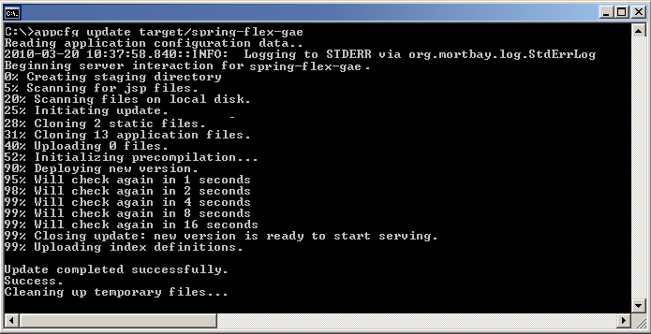

Danach ist die Anwendung unter http://spring-flex-gae.appspot.com zu erreichen.

Abb. 6.2 Online-Version der Test-Anwendung
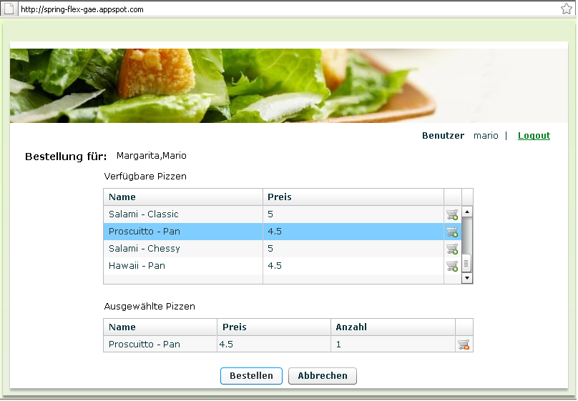

Backend
Nachdem die Anwendung deployed wurde und online erreichbar ist, soll ein Blick in die Online Administration [GAE] das Bild abrunden. Das Dashboard der GAE bietet einen Überblick über Auslastung und Zugriffe auf die dort installierten Anwendungen. Es enthält weiterhin eine dedizierte Log-Ansicht, eine Seite zur Abfrage-Steuerung und eine Seite zur Verwaltung der Bezahl-Prozesse.

Weitere von Google direkt angebotene und in diesem Artikel nicht weiter detaillierte Dienste sind [G-Code2]:
- Scheduling / Timer Service
- Anbindung Google API (Maps, Picassa)
- Verwendung von Authentication mittels Google Accounts
- DB-Abfragen GQL
- Log-File-Auswertung

Abb. 6.3 Dashboard Google App Engine
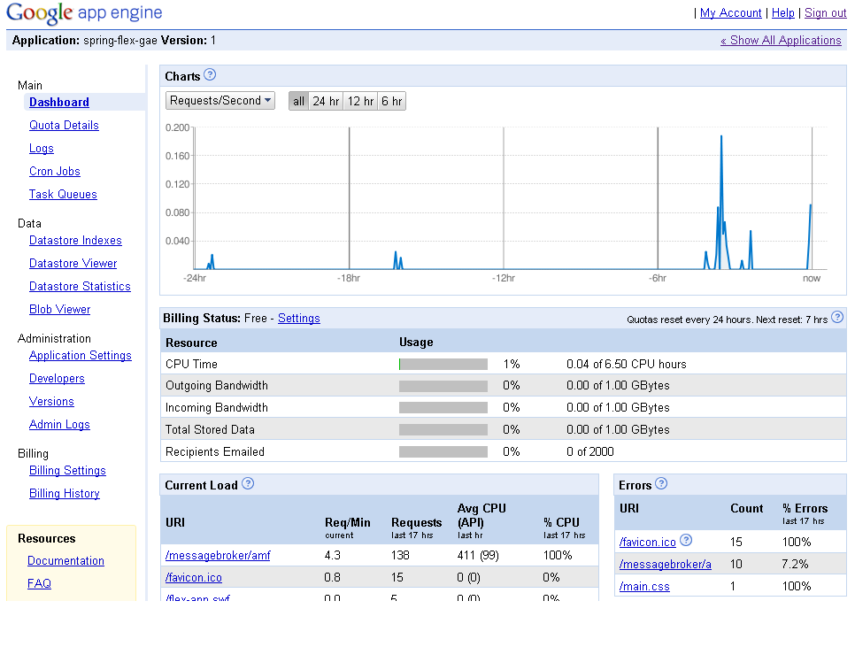

Fazit

Es ist geschafft, Pizza4U ist in der Wolke und ist damit hervorragend aufgestellt für die anstehende TV-Kampagne. Die dafür gegebenenfalls benötigten Ressourcen werden bei Bedarf dynamisch hochgefahren.

Die bei der Migration angefallenen Probleme konnten erfolgreich gelöst werden. Es muss aber kritisch erwähnt werden, dass die Frage nach der richtigen Cloud entscheidend ist. So lässt sich auf der GAE die JPA nur mit Einschränkungen wie dem Verzicht polymorpher Referenzen verwenden. Dies wird bei einigen Anwendungen sicherlich als KO-Kriterium für den Einsatz der GAE gewertet. Zwar existieren auch hierfür Lösungsmöglichkeiten, die hier anfallenden Aufwände sind aber ggf. nicht hinnehmbar. Außerdem besteht derzeit auch keine Unterstützung für Technologien wie EJB oder RichFaces [G-Groups].

Im laufenden Betrieb ist mit keinen größeren Problemen zu rechnen, da wir mit der GAE auf ein bewährtes System setzen. Hinsichtlich des Datenaufkommens gibt es auch keine großen Bedenken, da die Pizza4U Anwendung im Vergleich zu den bekannten großen GAE-Anwendungen wie YouTube winzige Datenmengen aufweist.

Die Anwendung ist live deployed und läuft unter http://spring-flex-gae.appspot.com.

Der Code kann auf http://berlin-incubator.org heruntergeladen werden und lädt explizit zum Ausprobieren ein:
1) Auschecken
2) bauen: mvn clean install
3) Lokal deployen (siehe build.xml)

Mit einer eigenen Applikations-ID in der appengine-web.xml kann die Anwendung auch direkt in die Google Cloud deployed werden. Auf der entsprechenden Wiki-Page sind die erforderlichen Tools aufgelistet.

Die Autoren freuen sich über Feedback jeder Art.

Literatur & Links
[GAE] GAE, GAE Account, siehe: https://appengine.google.com
[GAE2] GAE, Konfiguration, siehe: http://code.google.com/intl/de-DE/appengine/docs/java/config/appconfig.html
[G-Code] Google Code, Verwendung von JPA mit GAE, siehe: http://code.google.com/intl/de-DE/appengine/docs/java/datastore/usingjpa.html
[G-Code2] Google Code, GAE Community, siehe: http://code.google.com/intl/de-DE/appengine/community.html
[G-Labs] Google Labs, Bigtable: A Distributed Storage System for Structure, siehe: Data http://labs.google.com/papers/bigtable-osdi06.pdf
[G-Groups] Google Groups, GAE Java/ Java EE Restriktionen, siehe: http://groups.google.com/group/google-appengine-java/web/will-it-play-in-app-engine

[G-Mail] GMail, Neue E-Mail, siehe: https://www.google.com/accounts/NewAccount
[DaNu] DataNucleus, JPA Implementierung, siehe: http://datanucleus.org
[NoSQL] NoSQL, Überblick NoSQL Datenbanken, siehe: http://nosql-databases.org
[Jetty] Jetty, Servlet Container, siehe: http://jetty.codehaus.org/jetty

